 | Федеральное государственное бюджетное образовательное  учреждение высшего образования  «Пензенский государственный университет»  (ФГБОУ ВО «Пензенский государственный университет»)  Нижнеломовский филиал ФГБОУВО  «Пензенский государственный университет»  (НлФ ФГБОУ ВО «ПГУ»)

Практическая работа №2
по дисциплине: «Технология разработки и защиты баз данных»
на тему: «Знакомство с СУБД Microsoft Access. Создание таблиц»

Выполнили:
студент группы 23НФПО
Кириллов А.О.
Веденяпин Д.А.
Мосман А.П.
Принял:
Преподаватель
Кайгородова В.О.

Нижний Ломов, 2025 г.
Цель работы: Изучение основных понятий реляционной СУБД, создание структур таблиц базы данных.
Задачи работы:
- Создать таблицы согласно предметной области.
Ход работы:
- Создаем таблицы для предметной области: «Оптимизация маршрутов и управления транспортом».
Отношение транспортных средств:
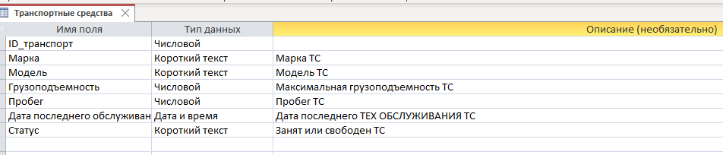
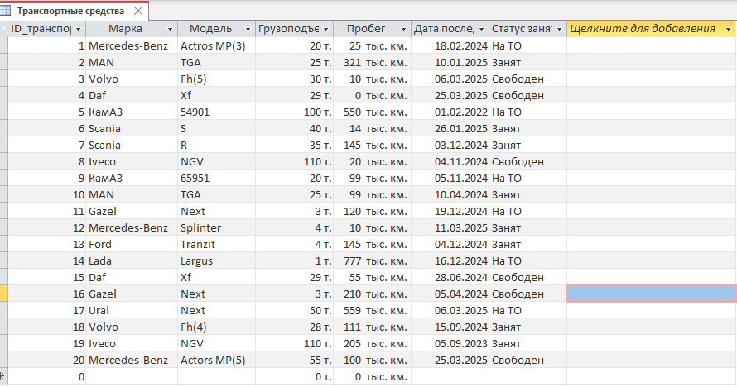
Отношение водители:
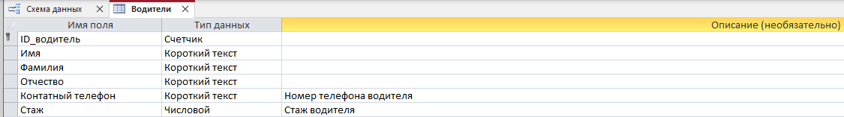
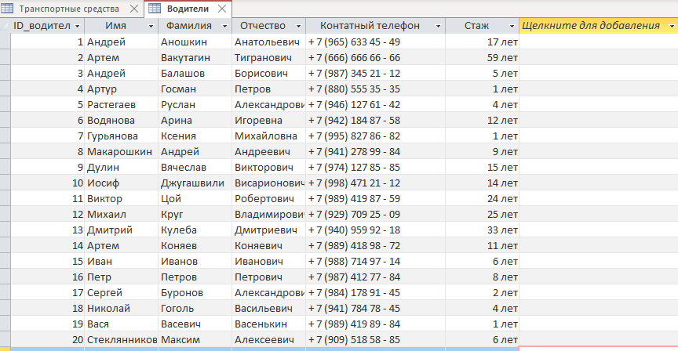
Отношение клиенты:
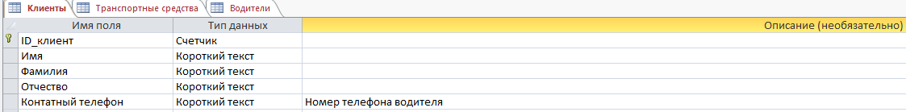
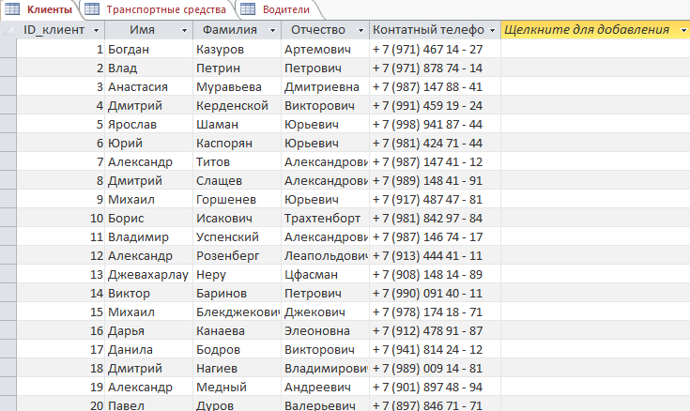

Отношение поставщики:
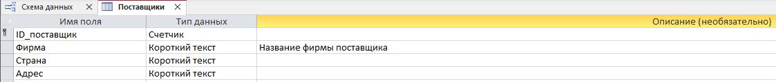
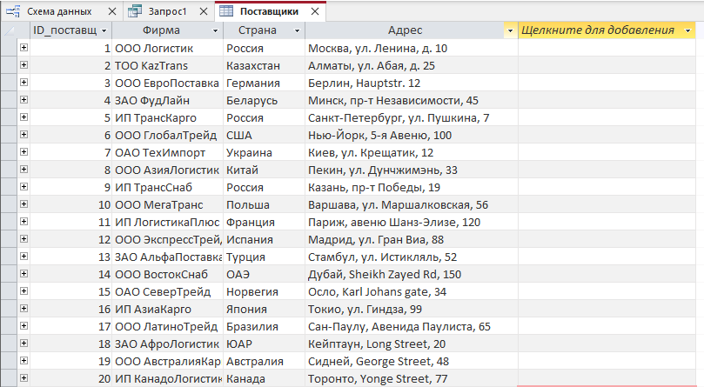
Отношение товары:
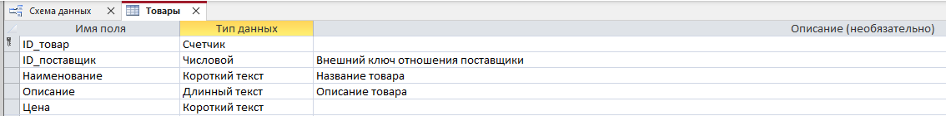
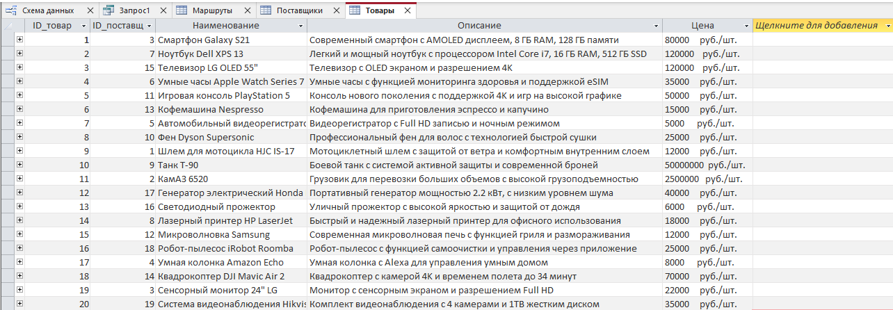
Отношение маршруты:
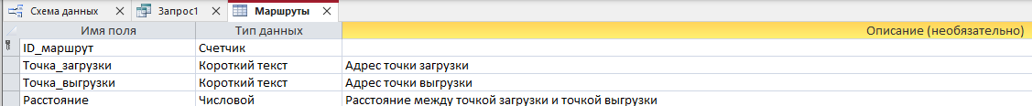
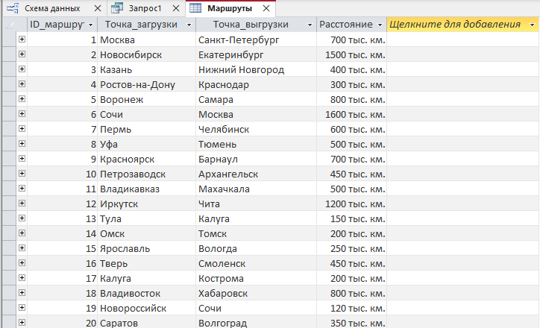
Отношение заказы:
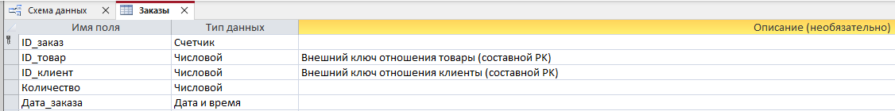
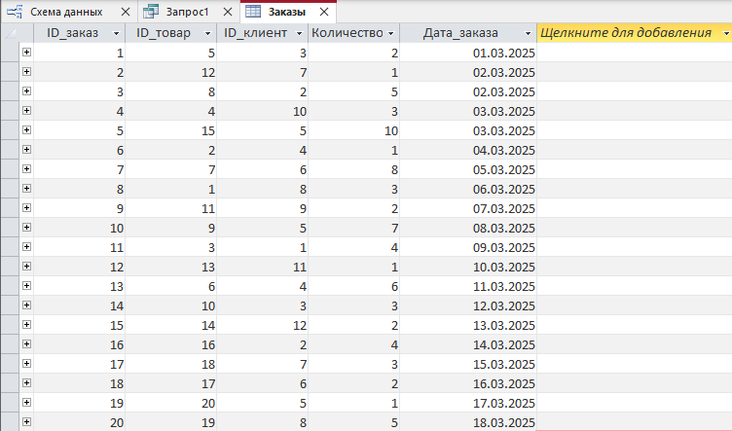

Отношение доставки:
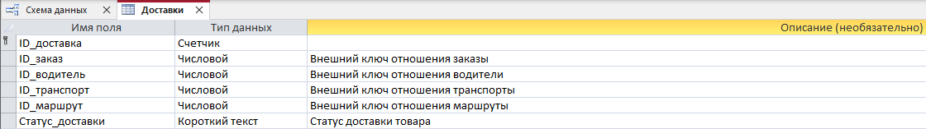
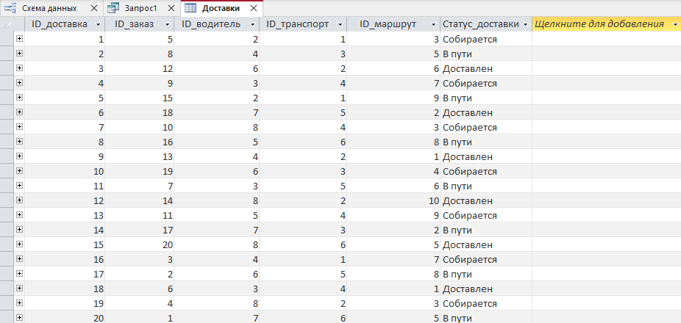
Отношение отчеты:
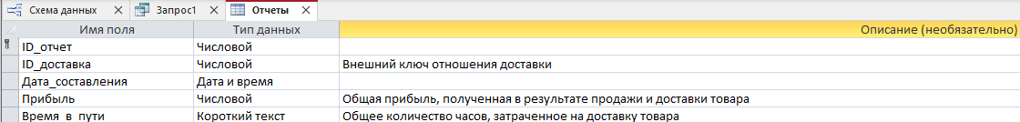
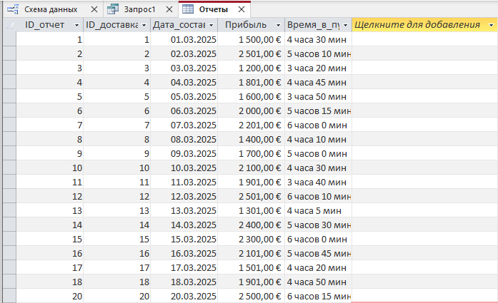

Схема данных:
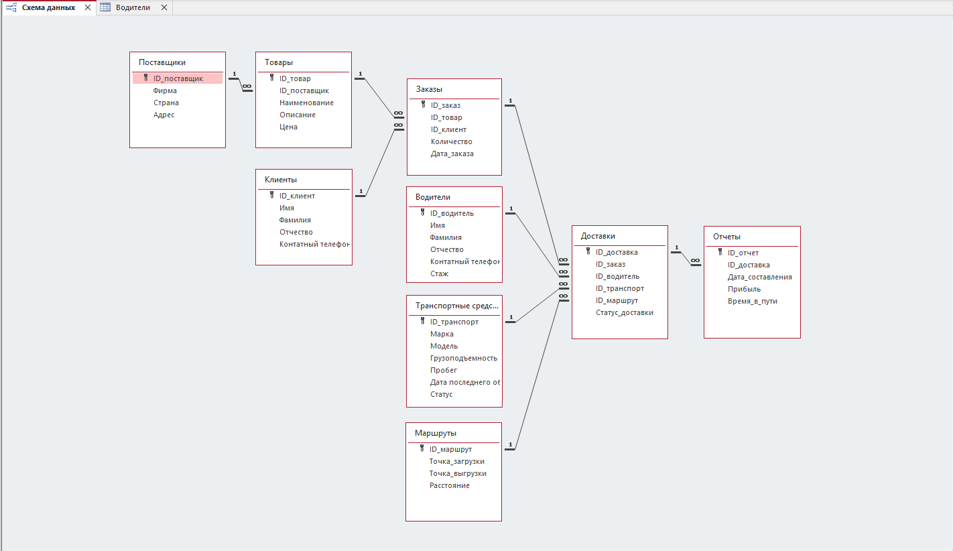
Контрольные вопросы:
- База данных (БД) - упорядоченная совокупность данных, предназначенных для хранения, накопления и обработки с помощью ЭВМ. Для создания и ведения баз данных (их обновления, обеспечения доступа по запросам и выдачи данных по ним пользователю) используется набор языковых и программных средств, называемых системой управления базами данных (СУБД).
- Система Управления Базами Данных (СУБД) - набор языковых и программных средств, предназначена для создания и ведения баз данных (их обновления, обеспечения доступа по запросам и выдачи данных по ним пользователю). Позволяют структурировать, систематизировать и организовать данные для их компьютерного хранения и обработки.
- Microsoft Excel — это программа для работы с электронными таблицами, рассчитанная на обработку числовых данных, создание формул и диаграмм. Microsoft Access — это система управления базами данных (СУБД), предназначенная для хранения, организации и управления большими объемами данных с возможностью сложных запросов и связей между таблицами. Access используют, когда нужна серьезная база данных, а Excel — для анализа и расчетов.
- Объекты БД Access: Таблицы, Запросы, Формы, Отчеты, Страницы доступа к данным, Макросы, Модули.
- Основным объектом базы данных является таблица.
- Строки таблицы называются записями; все записи имеют одинаковую структуру – они состоят из полей (столбцов), в которых хранятся атрибуты (характеристики) объекта.
- В Microsoft Access используются следующие типы данных: Текстовый, поля MEMO, Числовой, Дата и Время, Денежный, Счетчик, Логический, Поле объекта OLE, Гиперссылка, Мастер подстановок.
- Можно переименовать поле в режиме конструктора или таблицы, изменив его название и сохранив изменения.
- Можно создать поле с раскрывающимся списком через мастер подстановки в режиме конструктора таблицы, выбрав источник данных или введя значения вручную.
- Файл БД Access до 2007г. сохранялся с расширением .mdb, с 2007г. с расширением .accdb.

